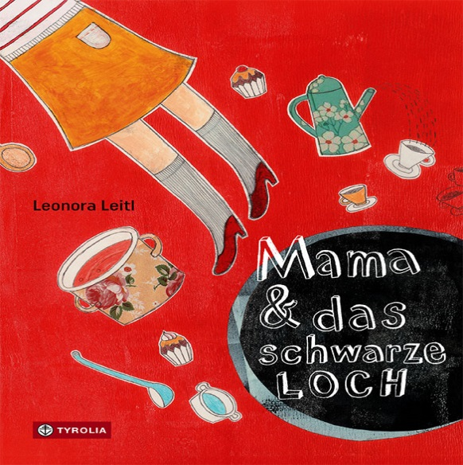
Leonora Leitl
Mama & das schwarze Loch

26 Seiten, durchgehend farbig illustriert
20 x 26,5 cm; gebunden
Tyrolia-Verlag, Innsbruck–Wien 2015
ISBN 978-3-7022-3436-2
€ 14,95 | ab 5 Jahren

Dem Leben wieder mehr Feuer geben
„Denn jeder Mensch hat ein Licht in sich und
Mamas Glühbirne ist einfach ausgebrannt …“

Lottis Mama Adele versucht wie ein Wirbelwind, Beruf, Familie und Haushalt allein unter einen Hut zu bringen. Dabei übersieht sie allerdings, wie ihr langsam die Kraft ausgeht. Und eines Tages passiert es: Sie fängt komisch zu rauchen an, brennt von oben bis unten ab und verschwindet überdies in einem schwarzen Loch.
„Burn-out“ – so die professionelle Diagnose. Nun sind dringend Lösungen gefragt, denn die Hausmittel von Oma Mizzi, Brennnesseltee und Branntwein, zeigen nicht die erhoffte Wirkung. Doch dann hat Lotti eine Idee …

Ebenso fantasievoll wie ernsthaft nähert sich Leonora Leitl in ihrem Erstlingswerk diesem schwierigen Thema, macht Zusammenhänge bewusst und gibt Anstöße zum Nachdenken, ohne vorschnelle Rezepte anzubieten.

Erstmals ein Bilderbuch, das Verständnis für diese Art für Überlastung ermöglicht und betroffenen Kindern damit deutlich macht, dass sie mit ihrem Problem nicht allein sind.

Die Autorin und Illustratorin

Leonora Leitl, geb. 1974. Meisterklasse für Grafik- und Kommunikationsdesign in Linz. Arbeitet als Grafikerin und Illustratorin. Seit vielen Jahren intensive Beschäftigung mit Kinderbuchillustration. Lebt mit ihrem Mann und ihren beiden Kindern in Gramastetten im Mühlviertel (OÖ).

Auszeichnungen

» Kinderjury – Romulus-Candea-Preis, 2014
» Dixi-Kinderliteraturpreis, 2014

